HEJTMÁNKOVICKÝ
ZPRAVODAJ

BŘEZEN 2023

JUBILANTI
Otte Jiří Pol Josef
Broučková Růžena Šrejberová Šárka
Myšáková Simona Janík Jiří
Buchvaldová Květoslava Černá Zdeňka
Schovánek Josef Jeřábková Alžběta
Píro František Hloušek Miroslav
Petříček Jan
Blahopřejeme jubilantům naší obce a přejeme pevné zdraví a mnoho štěstí.
PODĚKOVÁNÍ

Děkuji OU a zastupitelům za blahopřání a dárkový balíček k mým narozeninám. Taktéž velký dík členkám kulturní komise za příjemné posezení. Jaroslava Adamírová

Děkuji OÚ za gratulaci k narozeninám, dárkový balíček a příjemné posezení s milou návštěvou. Petr Horák

Děkuji OÚ za dárkový balíček a přání k narozeninám a panu starostovi za milou návštěvu. Dana Myšáková

Dne 20. února 2023
nás ve věku 77 let
navždy opustil
pan
Vladimír Archleb.
Čest jeho památce.
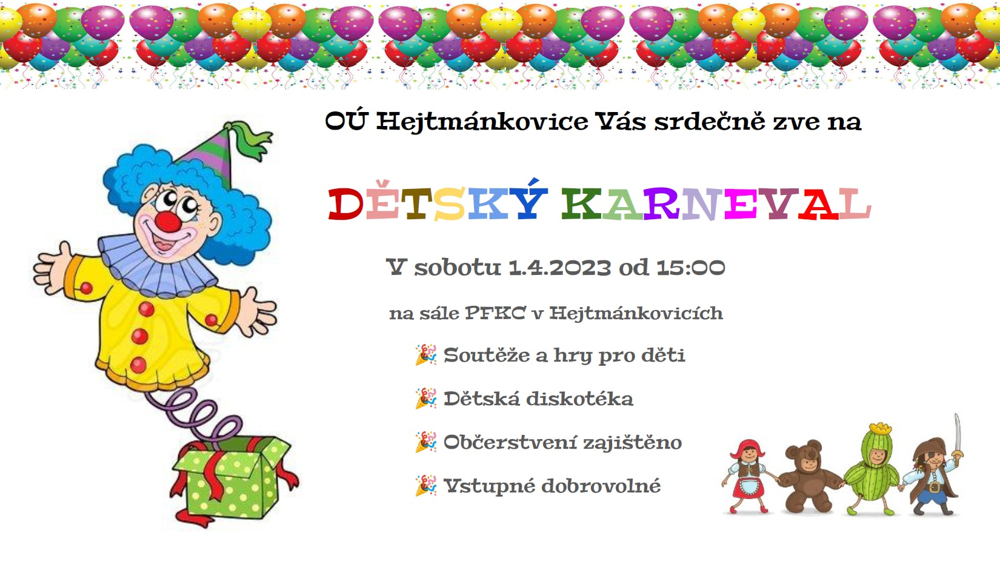
ZÁPIS Z VEŘEJNÉHO ZASEDÁNÍ ZO HEJTMÁNKOVICE č.02/23/Z02

Den konání: 27.2.2023
Místo konání: OÚ Hejtmánkovice, zasedací místnost
Čas konání: Od 17:00 do 19.10 hodin.
Přítomni členové ZO: Václav Harasevič, Miroslav Harasevič, Šárka Šrejberová, Libor Lanta, Miroslav Remeš, Kateřina Schejbalová, Janina Marešová, Zdenka Pavlíková, Bc. Radka Huškoá
Omluveni členové ZO:
Neomluveni členové ZO:
Hosté:

1
Zahájení zasedání zastupitelstva
Zasedání Zastupitelstva obce Hejtmánkovice bylo zahájeno v 17:00 hodin starostou obce panem Václavem Harasevičem. Přítomno bylo 9 členů zastupitelstva, takže zastupitelstvo bylo usnášeníschopné.

Program jednání:
1. Přivítání přítomných.
2. Volba ověřovatelů zápisu.
3. Projednání žádosti o dotaci Krajského úřadu KHK.
4. Projednání Záměru č. 01/2023 obce Hejtmánkovice podle § 39, zákona č. 128/2000 Sb., o obcích.
5. Různé.
6. Diskuse.
7. Závěr.

PRO: 9 PROTI: 0 ZDRŽEL SE: 0
ZO 9 hlasy schvalují program jednání.

2

Volba ověřovatelů zápisu.
Jako ověřovatelé zápisu byli navrženi Šárka Šrejberová, Libor Lanta.
PRO: 9 PROTI: 0 ZDRŽEL SE: 0
ZO 9 hlasy schvalují ověřovatelé zápisu.

3
ZO projednali žádost Krajského úřadu KHK o dotaci ve výši 48 067 Kč. Dotace bude žadatelem užita k úhradě ztráty z provozování dopravní obslužnosti nad rámec dopravní obslužnosti území Královéhradeckého kraje veřejnou linkovou dopravou.
PRO: 9 PROTI: 0 ZDRŽEL SE: 0
ZO 9 hlasy schvalují poskytnutí dotace Krajskému úřadu KHK ve výši 48 067 Kč. Dotace bude žadatelem užita k úhradě ztráty z provozování dopravní obslužnosti nad rámec dopravní obslužnosti území Královéhradeckého kraje veřejnou linkovou dopravou. ZO pověřují starostu uzavřením Smlouvy o poskytnutí dotace z rozpočtu obce Hejtmánkovice na zajištění dopravní obslužnosti veřejnou linkovou dopravou.

4 ZO projednali Záměr č. 01/2023 obce Hejtmánkovice dle § 39, zákona č. 128/2000 Sb., o změně majetku. Předmětem záměru prodeje je štípací automat APD – 450, podávací stůl.
Podmínky prodeje:
- Minimální cena podání 175 000,- Kč + 21 % DPH.
- Dojde-li k rovnosti ceny bude rozhodovat datum a čas podání nabídky. Zájemce doručí cenovou nabídku do 27. 2. 2023 do 15.00 hodin na Obec Hejtmánkovice, Hejtmánkovice 64, 550 01, obálka bude označena „NEOTVÍRAT, ŠTÍPACÍ AUTOMAT APD – 450, PODÁVACÍ STŮL“.
- Cenové nabídky budou projednány 27. 2. 2023 na veřejném zasedání zastupitelstva obce.
PRO: 9 PROTI: 0 ZDRŽEL SE: 0
ZO 9 hlasy schvalují Záměr č. 01/2023 obce Hejtmánkovice o změně majetku dle § 39, zákona č. 128/2000 Sb., o obcích. Předmětem záměru prodeje je štípací automat APD – 450, podávací stůl.

5 Různé
5.1
ZO projednali cenovou nabídku na štípací automat a podávací stůl ve výši 175 000 Kč + 21 % DPH podanou Ing. Miroslavem Řádkem, IČO: 48888443.
PRO: 9 PROTI: 0 ZDRŽEL SE: 0
ZO 9 hlasy schvalují prodej štípacího automatu APD – 450 a podávacího stolu Ing. Miroslavu Řádkovi, IČO: 48888443 za částku 175 000 Kč + 21 % DPH.

5.2
ZO projednali zrušení Záměru č. 05/2022 obce Hejtmánkovice o změně majetku dle § 39, zákona č. 128/2000 Sb., o obcích. Předmětem záměru je prodej pozemku p.p.č. 3454 v k.ú. Hejtmánkovice, druh pozemku ostatní plocha, výměra 6 616 m² (bývalá skládka).
PRO: 9 PROTI: 0 ZDRŽEL SE: 0
ZO 9 hlasy schvalují zrušení Záměru č. 05/2022 obce Hejtmánkovice o změně majetku dle § 39, zákona č. 128/2000 Sb., o obcích. Předmětem záměru je prodej pozemku p.p.č. 3454 v k.ú. Hejtmánkovice, druh pozemku ostatní plocha, výměra 6 616 m² (bývalá skládka).

5.3
ZO projednali Jednací řád Zastupitelstva obce Hejtmánkovice viz příloha.
PRO: 9 PROTI: 0 ZDRŽEL SE: 0
ZO 9 hlasy schvalují Jednací řád Zastupitelstva obce Hejtmánkovice viz příloha.

5.4
ZO byli seznámeni s hodnocením cenových nabídek na veřejnou zakázku Lesnická technika pro hospodaření na LHC Hejtmánkovice (traktor). Do Výběrového řízení se přihlásil jeden uchazeč: STROM PRAHA a.s., IČO: 25751069 s nabídkovou cenou 2 418 790 Kč včetně DPH. Podmínkou koupě traktoru John Deere 5090M je získání dotace od Státního zemědělského intervenčního fondu z Programu rozvoje venkova 2014-2020.
ZO vzali na vědomí.

5.5
ZO projednali bezúplatný převod stavby „Polní cesta C1 v k.ú. Hejtmánkovice“ do vlastnictví obce Hejtmánkovice v celkové hodnotě 15 005 418, 83 Kč. Stavbu vybudoval Státní pozemkový úřad na pozemcích ve vlastnictví obce.
PRO: 9 PROTI: 0 ZDRŽEL SE: 0
ZO 9 hlasy schvalují bezúplatný převod stavby „Polní cesta C1 v k.ú. Hejtmánkovice“ do vlastnictví obce Hejtmánkovice v celkové hodnotě 15 005 418, 83 Kč. Stavbu vybudoval Státní pozemkový úřad na pozemcích ve vlastnictví obce. (jedná se o polní komunikaci Pasa směr Křinice)

5.6
ZO projednali vybudování sportovního hřiště u Okálů, ZO navrhují zažádat o dotaci Nadaci ČEZ program Oranžové hřiště.
PRO: 9 PROTI: 0 ZDRŽEL SE: 0
ZO 9 hlasy schvalují vybudování sportovního hřiště u Okálů a podání žádosti o dotaci Nadaci ČEZ program Oranžové hřiště.
5.7
ZO byli seznámeni s výši dluhu za energie současného nájemce obecní restaurace (Šolcovna) Florián.
ZO vzali na vědomí.

5.8
ZO projednali navýšení odměn zastupitelům.
PRO: 9 PROTI: 0 ZDRŽEL SE: 0
ZO 9 hlasy schvalují nenavyšovat odměny zastupitelům.

5.9
ZO projednali bezúplatné zapůjčení sálu v PFKC Hejtmánkovice SDH za účelem školení hasičů okrsku Broumov dne 17. 3. 2023.
PRO: 9 PROTI: 0 ZDRŽEL SE: 0
ZO 9 hlasy schvalují bezúplatné zapůjčení sálu v PFKC Hejtmánkovice SDH za účelem školení hasičů okrsku Broumov dne 17. 3. 2023.

6 Diskuze byla vedena k jednotlivým bodům při jejich projednávání.
7 Závěr Pan starosta se rozloučil s přítomnými a ukončil zasedání ZO v 19.10 hodin.
Knižní tipy na měsíc březen
Lenka Chaloupková – Páté jablko
Rodinná sága, odehrávající se v Předmostí u Přerova.
Anděla a Fabián Francovi vlastní v srdci úrodné Hané ovocný sad, mají kousek od kostela svaté Máří Magdalény obchod - a spoustu plánů do budoucna. Skončila druhá světová válka, a oni se nadechují svobody. Chtějí pozvednout své sadařské řemeslo i krámek s ovocem, jenže synové Teodor a Eduard mají jiné představy... a ani doba takovým záměrům nepřeje.
Naplněné sny, bouřlivý, osmačtyřicátý rok a nastupující padesátá léta divoce míchají kartami jejich osudů. To, že přijdou o půdu, nasycenou potem a krví předchozích generací, se nakonec v sérii životních událostí ukáže jen jako malá hořkost. Osud pro ně přichystal něco mnohem děsivějšího...

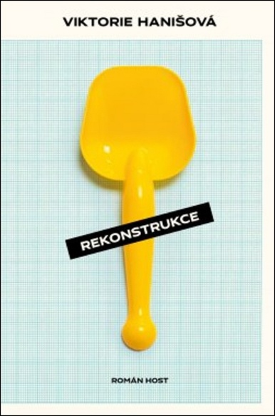
Viktorie Hanišová – Rekonstrukce
Přežít ještě neznamená žít.
„Narodila jsem se, když mi bylo devět let, deset měsíců a sedm dní,“ začíná své vyprávění Eliška, hrdinka románu Rekonstrukce. Eliška nyní přebývá v tichém domě své zapšklé tety a její život nikoho nezajímá. Nebo to tak alespoň vypadá, soudě podle opatrných reakcí všech okolo.
Eliška se zrodila z vraždy. Matka zabila jejího mladšího bratra a následně i sama sebe. Do té doby přitom vedli průměrný život, v němž nic nenasvědčovalo nadcházející tragické události. Nenašel se ani žádný dopis na rozloučenou, svědkové posledního dne zamlklé matky s dítětem si pořádně ničeho nevšimli. Eliška proto vyrůstá s desetiletou prázdnotou místo dětství, kterou se v dospělosti rozhodne objasnit. Proč to matka udělala? A proč ji nevzala s sebou…
V pořadí třetí román úspěšné prozaičky Viktorie Hanišové je o přitažlivosti prázdných míst, o podmanivosti pádu do temnoty. Občas stačí málo, třeba snaha najít životní rovnováhu — a člověk se znenadání kýve nad propastí.

Martin Poláček – Peče celá země
Martin Poláček, Mirka van Gils Slavíková, Josef Maršálek, Zlata Otavová a soutěžící z pořadu Peče celá země.
Světoznámá fenomenální cukrářsko-pekařská show The Great British Bake Off konečně dorazila i do Česka! Do země, kde se v současné době snoubí tradiční láska k pečení se zájmem o zdravý životní styl a lokální produkty. Domácí pekařství zažívá pravou renesanci. Zkrátka Peče celá země!
Variace na téma bábovka a štrůdl, dorty na mnoho způsobů, věže ze sušenek, linecké a chodské koláče, nejrůznější řezy, rolády, ale také buchty a slané pečivo aranžované v pečených koších. To vše a mnoho dalších cukrářských a pekařských receptů včetně rad a tipů, jak správně péct, najdete v této knize k oblíbenému pořadu České televize. S touto kuchařskou knihou plnou inspirace to může zkusit opravdu každý, protože vynalézavé domácí pečení nikdy nebylo jednodušší!

Markéta Poláčková – Peče celá země 2
Markéta Poláčková, Michaela Landová, Josef Maršálek, Zlata Otavová a soutěžící z druhé řady pořadu Peče celá země
I napodruhé přináší kuchařka ucelený soubor 115 soutěžních receptů, které jsou bohatě doplněny fotografiemi výsledných produktů i záběry z natáčení České televize. Uvnitř najdete recepty na sladká i slaná jídla pro všechny milovníky zákusků (rakvičky, indiánky, válcový dort), kynutého pečiva (rohlíky, vánočka, koblihy), babiččiných receptů (bublanina, perník), ale i vyznavače slaného (škvarkové placky, empanada, quiche), cizokrajného (tarte Tatin, mille-feuille) anebo roztomilého (dortová lízátka). U každého receptu nechybí osobní tip či komentář soutěžících.
Navíc 25 exkluzivních receptů od porotců Josefa Maršálka a Michaely Landové a technoložky Zlaty Otavové. Tentokrát i bezlepkově!

Jakuba Katalpa - Němci
Píše se rok 1987 a ze západního Německa do Prahy dorazí poslední z balíčků, které rodině Mahlerových pravidelně přicházely od konce čtyřicátých let. Svému synovi Konradovi je posílala Klára Rissmannová. O babičce Kláře se však u Mahlerových nikdy nemluvilo, a proto po Konradově nečekané smrti zůstane řada nezodpovězených otázek. Pochopení rodinné minulosti a odhalení jejích traumat leží na Klářině vnučce, která se rozhodne babičku najít.
Ve svém novém románu zavádí Jakuba Katalpa čtenáře do prostředí německé rodiny zasažené útrapami první a druhé světové války, do válečných Sudet a poválečné Prahy. Slibný svět hlavní hrdinky, z počátku přímočaře bezstarostný, začíná s přibývajícím časem dostávat trhliny, růžové brýle střídá deziluze a před čtenářem vyvstává otázka – opravdu je možné po tolika letech nalézt pravdu?

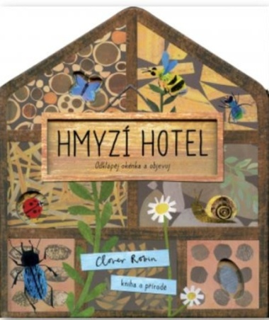
Clover Robin – Hmyzí hotel
V čem se liší včela samotářka od čmeláka? Co je to opylení? Jaká vývojová stádia má motýl? Jak se pohybuje hlemýžď? Na tyto a další otázky naleznete odpověď v této krásně ilustrované knížce s odklápěcími okénky. Současný fenomén hmyzích domečků ukazuje, jak krásný a neskutečně zajímavý je svět hmyzí říše. Pavouci, motýli, roháči… pojď se o jejich životě více dozvědět a schválně, jak dlouho dokážeš odolávat, než si nějaký ten hmyzí hotel sám postavíš.

Základní informace

pro správné třídění odpadu

Žlutý kontejner na plasty
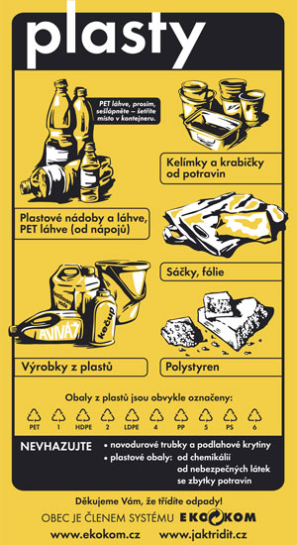
ANO
Do kontejnerů na plasty patří fólie, sáčky, plastové tašky, sešlápnuté PET láhve, obaly od pracích, čistících a kosmetických přípravků, kelímky od jogurtů, mléčných výrobků, balící fólie od spotřebního zboží, obaly od CD disků a další výrobky z plastů. Pěnový polystyren sem vhazujeme v menších kusech.
NE
Naopak sem nepatří mastné obaly se zbytky potravin nebo čistících přípravků, obaly od žíravin, barev a jiných nebezpečných látek, podlahové krytiny či novodurové trubky

Modrý kontejner na papír
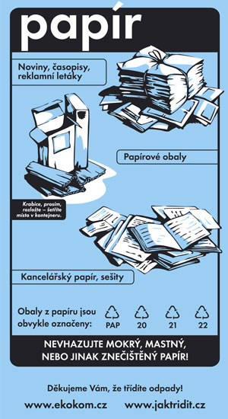
ANO
Hodit sem můžeme například časopisy, noviny, sešity, krabice, papírové obaly , cokoliv z lepenky, nebo knihy. Obálky s fóliovými okýnky sem můžete také vhazovat, zpracovatelé si s tím umí poradit. Bublinkové obálky vhazujeme pouze bez plastového vnitřku! Nevadí ani papír s kancelářskými sponkami. Ty se během zpracování samy oddělí.
NE
Do modrého kontejneru nepatří uhlový, mastný, promáčený nebo jakkoliv znečištěný papír. Tyto materiály nelze už nadále recyklovat. Pozor, použité dětské pleny opravdu nepatří do kontejneru na papír, ale do popelnice

Zelený kontejner na sklo
ANO
Do zeleného kontejneru můžeme vhazovat jakékoliv sklo, například lahve od vína, alkoholických i nealkoholických nápojů, sklenice od kečupů, marmelád či zavařenin. Patří sem také tabulové sklo z oken a ze dveří. Vytříděné sklo není nutné rozbíjet, bude se dále třídit! Pokud jsou vedle sebe zelený a bílý kontejner, vhazujeme do bílého čiré sklo a do zeleného sklo barevné.
NE
Do těchto nádob nepatří keramika a porcelán. Nepatří sem ani autosklo, zrcadla nebo třeba drátované sklo, zlacená a pokovovaná skla. Vratné zálohované sklo patří zpět do obchodu.

Kontejner označený oranžovou nálepkou na nápojový karton
ANO
Kontejner na nápojové kartony nemusí být nutně celý oranžový, důležité je opět označení sbírané komodity oranžovou nálepkou na kontejneru. Pokud najdete oranžovou nálepku pak sem patří krabice od džusů, vína, mléka a mléčných výrobků, které je potřeba před vhozením do kontejneru řádně sešlápnout.
NE
Nepatří sem „měkké“ sáčky, například od kávy a různých potravin v prášku. Neodhazujte sem ani nápojové kartony silně znečištěné zbytky potravin.

Kontejner označený šedou nálepkou na kovy

ANO
Do kontejnerů na kovy patří drobnější kovový odpad, který lze skrz otvor bez problémů prostrčit – typicky plechovky od nápojů a konzerv, kovové tuby, alobal, kovové zátky, víčka, krabičky, hřebíky, šroubky, kancelářské sponky a další drobné kovové odpady.
Na sběrné dvory lze kromě těchto menších odpadů odvážet i další kovové odpady – trubky, roury, plechy, hrnce, vany, kola a další objemnější předměty. Samostatnou kapitolou jsou kovové elektrospotřebiče, které lze na sběrných dvorech odkládat pouze kompletní.
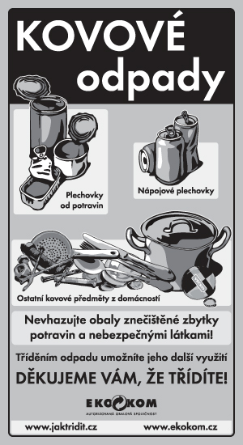
NE
Do kontejnerů určených pro sběr kovů na ulici nepatří plechovky od barev, tlakové nádobky se zbytky nebezpečných látek, ani domácí spotřebiče a jiná vysloužilá zařízení složená z více materiálů. Tyto druhy odpadů se třídí na sběrných dvorech samostatně. Nepatří do nich ani těžké nebo toxické kovy, jakou jsou olovo či rtuť. Samostatnou kapitolu pak tvoří autovraky, které převezmou a doklad o ekologické likvidaci vystaví na vrakovištích.

Zdroj: ttps://www.ekokom.cz/cz/ostatni/pro-verejnost/kratce-o-trideni
TJ Sokol Hejtmánkovice – fotbalová utkání jaro 2023

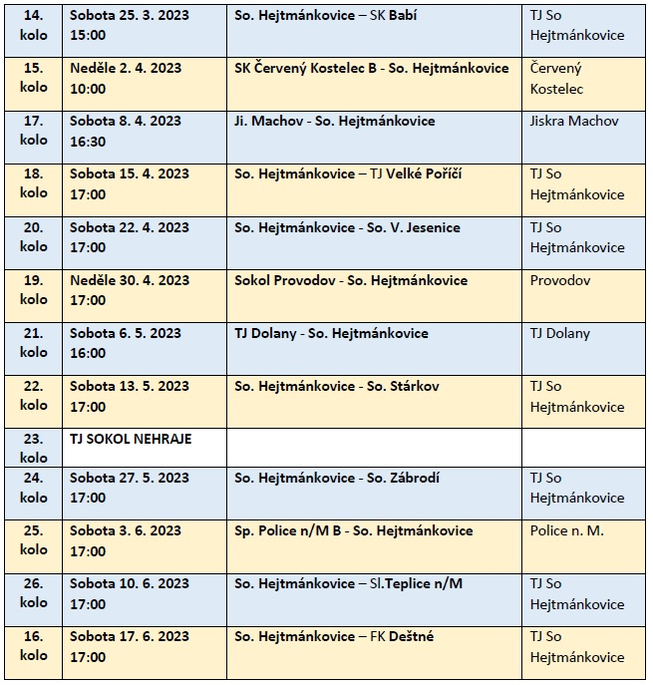
Ochrana životního prostředí je pro naši společnost prioritou

Elektrospotřebiče jsou součástí našeho každodenního života a jen těžko si jej bez nich dokážeme představit. Elektroodpad je tak v současné době jedním z nejrychleji rostoucích druhů odpadu. Pro zajištění sběru a recyklace již vysloužilých elektrozařízení si naše obec Hejtmánkovice vybrala ke spolupráci kolektivní systém ASEKOL. Elektroodpad obsahuje řadu zdraví škodlivých materiálů a díky zajištění správné recyklace vysloužilých elektrozařízení přispíváme k ochraně životního prostředí. Recyklace navíc umožňuje opětovné materiálové využití a patří mezi základní principy cirkulární ekonomky. Míra opětovného materiálového využití je velmi vysoká a dle jednotlivých typů výrobků dosahuje až 95 %.

Jakým rozsahem naše obec přispěla k lepšímu životnímu prostředí, se dozvídáme z environmentálního vyúčtování zpracovaného společností ASEKOL. Díky zodpovědné recyklaci vznikají úspory spotřeby elektrické energie, primárních surovin, vody, okyselování prostředí a produkci skleníkových plynů.

Certifikát environmentálního vyúčtování vyčísluje přínos naší obce k ochraně přírody v roce 2022. Vyplývá z něj, že díky množství námi odevzdaných elektrozařízení jsme uspořili 1,92 MWh elektřiny, 138,29 litrů ropy, 74,14 m³ vody a 0,44 tun primárních surovin. Navíc jsme snížili emise skleníkových plynů CO₂ ekv. o 0,61 tun, a produkci SO2 ekv. (který zapříčiňuje okyselování prostředí) o 7,45 kg.

Každý kus vytříděného elektra se počítá, což dokazuje příklad 100 vytříděných notebooků, které uspoří 10 MWh elektřiny. Takové množství odpovídá 3leté spotřebě elektřiny rodiny žijící ve standardním bytu. Za 100 kg vytříděných elektrospotřebičů se ušetří takové množství ropy, které by stačilo na výrobu benzínu pro cestu z Prahy do Paříže. Děkujeme všem, kteří pečlivě třídí odpad a přispívají tak k ochraně životního prostředí.

